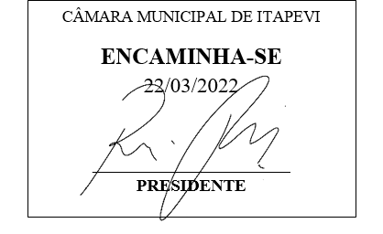**Indicação Nº 1241/2022**

**Súmula**: Indico ao Governo Municipal, na pessoa do Prefeito Igor Soares, a Implantação de Lombadas (Quebra-Molas) na extensão da Rua: Lagoa dos Patos – CEP: 06685-295 – Bairro: Chácaras Monte Serrat – Itapevi – S.P.

**INDICO** à Mesa, após ouvido o Douto Plenário, na forma regimental vigente, seja oficiado ao Prefeito Municipal, Excelentíssimo Senhor Igor Soares, para que solicite ao Órgão Municipal competente, a Implantação de Lombadas (Quebra-Molas) na extensão da Rua: Lagoa dos Patos – CEP: 06685-295 – Bairro: Chácaras Monte Serrat – Itapevi – S.P.

**JUSTIFICATIVA**

Senhor Presidente: -

Senhoras e Senhores Vereadores: -

Trata-se de um pedido dos moradores, para que sejam implantados no local redutores de velocidade, na forma de lombadas (Quebra-Molas), haja vista que os moradores vêm sofrendo grandes transtornos devido a imprudência dos condutores de veículos. Principalmente em frente ao Nº1041, a situação está bem séria, segundo os relatos, o vai e vem dos veículos tem prejudicado a saúde dos moradores. A implantação será imprescindível para reduzir os riscos de acidentes no local, e trará maior segurança a todos os pedestres, assim como aos próprios condutores.

Desde já agradeço, e conto com a compreensão de Vossa Senhoria.

Sala das Sessões Benvindo Moreira Nery, 16 de março de 2022.

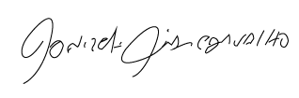

Donizetti Dias Carvalho

Vereador “Zetti da Adega”

**Indicação Nº 1241/2022**

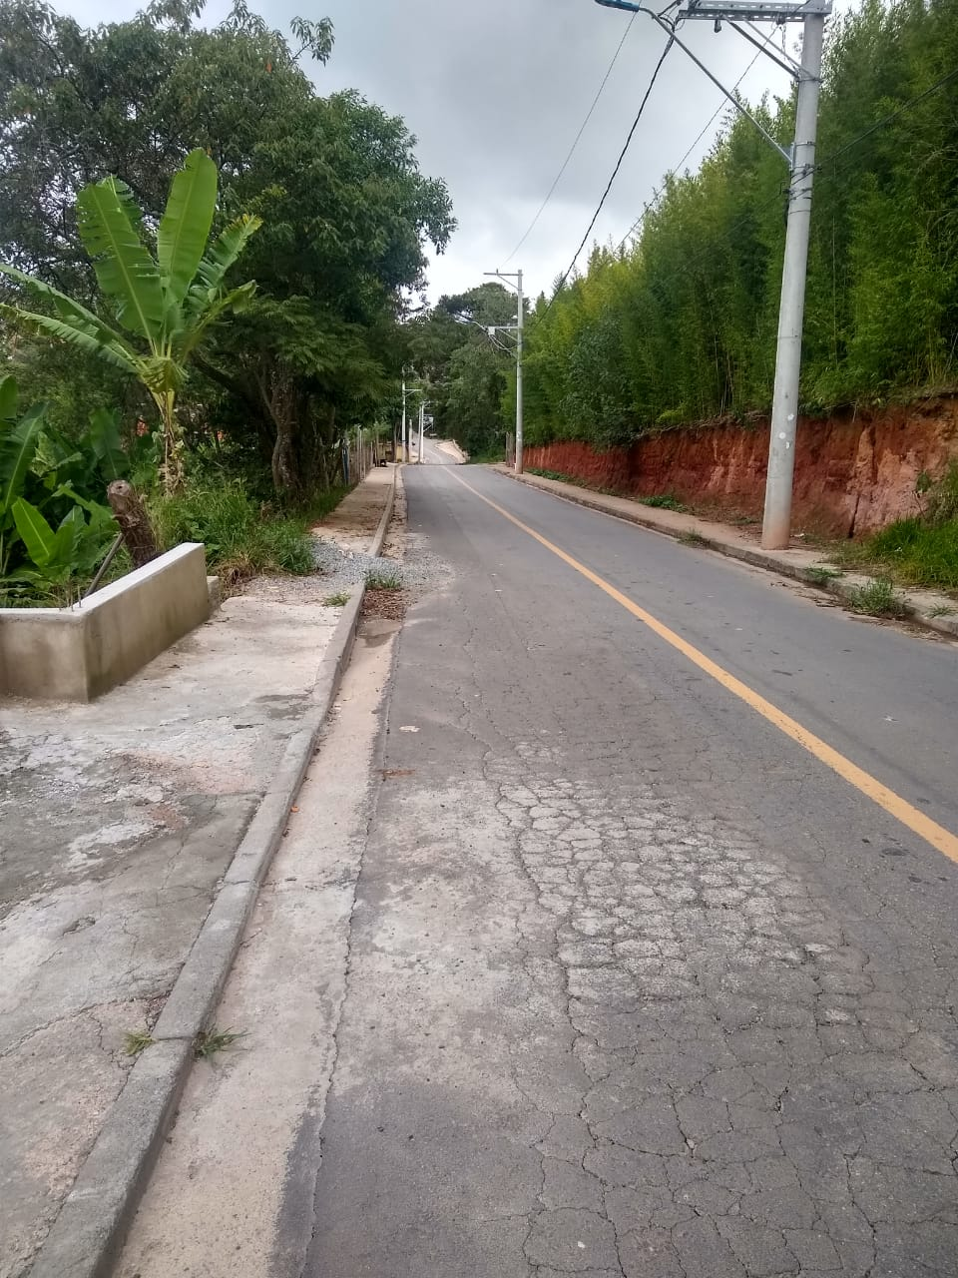

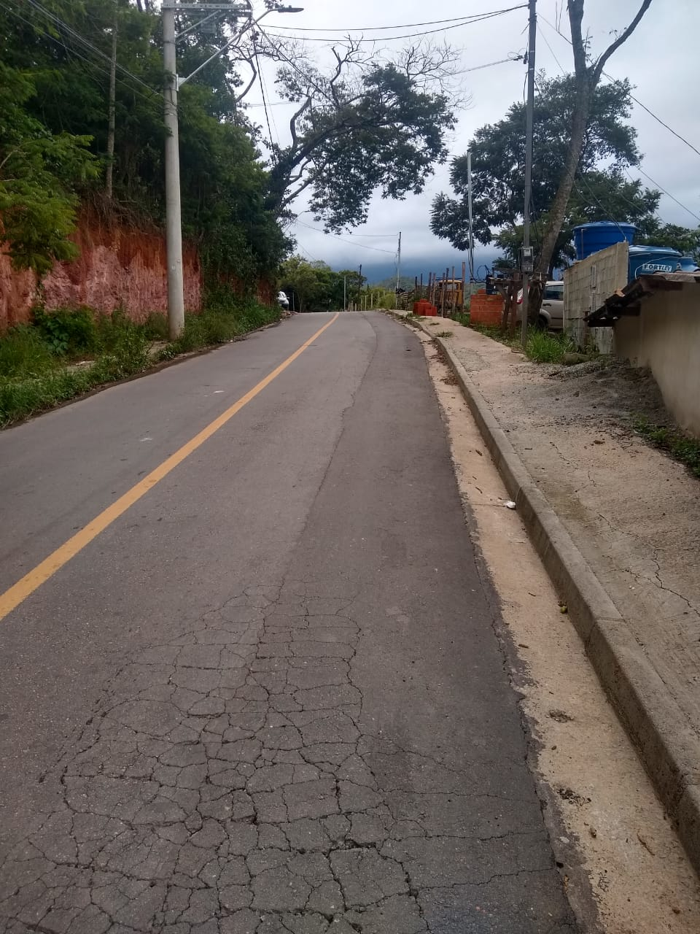



Donizetti Dias Carvalho

Vereador “Zetti da Adega”